**Bonifications**

Bonjour chers parents,

Je vous transmets les activités que Karine fera en classe. Le thème de la semaine se poursuit avec les insectes. Voici les activités de la semaine :

**Conscience phonologique**

* Écouter la vidéo sur la lettre «G» en cliquant sur le lien suivant: <https://www.youtube.com/watch?v=WWzBcChTfl0&feature=youtu.be>
* Jeux en ligne, en cliquant sur le lien : <https://apprendrealire.net/g-gu>
* Feuille dans l’abécédaire sur la lettre « G »…………….……………annexe 1

**Thématique des insectes**

* Je vous laisse la vidéo de la semaine passée qui informait votre enfant sur la vie des insectes. Le visionnement aidera encore cette semaine votre enfant à remplir les fiches d’activités par la suite : [https://docs.google.com/presentation/d/1nhukMDa8lRDIf11QCJKlSiQMQd5oGZOE9zi6NDqcIx8/edit?usp=sharing](https://can01.safelinks.protection.outlook.com/?url=https%3A%2F%2Fdocs.google.com%2Fpresentation%2Fd%2F1nhukMDa8lRDIf11QCJKlSiQMQd5oGZOE9zi6NDqcIx8%2Fedit%3Fusp%3Dsharing&data=02%7C01%7CMeggy.Dufault-Girouard%40csp.qc.ca%7C0575da3a4a0e4039a4a608d7f8296d31%7Ce591b77473fc4f65b31584c5a74b7594%7C0%7C0%7C637250729112234293&sdata=aAPwMC84zI6yTN%2B8cXF4etFuImK5wzn1unUC%2Fa%2F0oRQ%3D&reserved=0)
* Fiche du cycle de vie du papillon…….………………………………..annexe 2
* Fiche sur le vocabulaire du papillon……….………………………….annexe 3
* Fiche sur le message de Maya l’abeille…………...…………………annexe 4
* Fiche d’Orely la fourmi…………………………………………………annexe 5

**Éveil aux mathématiques**

* Fiche les chenilles à colorier………………..……..…………………..annexe 6
* Fiche jonglerie avec les insectes………………………………..........annexe 7

**Bricolage**

* Confection de marionnettes insectes…….………………….……..…annexe 8
* Confection d’un théatre d’insecte……………………………………..annexe 9

**Atelier Ribambelle**

* Atelier Ribambelle avec Karine <https://docs.google.com/presentation/d/1OnKrk26eFwORzCMZrX0ExOUitHWQZ8FqwtnhHkV4f8k/edit?usp=sharing>
* Réinvestissement Ribambelle………………………………………..annexe 10

**Karine Meilleur vous invite à une réunion Zoom planifiée**

* Karine fera un bingo avec les enfants. Avant la rencontre Zoom, il faudra que votre enfant ait découpé et collé les 16 images dans la feuille de Bingo de (annexe 11).

Sujet : Bingo des bestioles

Heure : 29 mai 2020 10:00 PM Montréal

Participer à la réunion Zoom :

https://zoom.us/j/97061767643?pwd=U2tSZjhpTzIwZmZvN1U5ZFViNWtkQT09

ID de réunion : 970 6176 7643

Mot de passe : 4XYKKF

Annexe 1

**Feuille dans l’abécédaire sur la lettre « G »**

**Explications aux parents**

La feuille de la lettre « G » se trouve dans la reliure jaune de votre enfant. Il doit couper les images qui se trouve au bas de cette feuille et en choisir trois qui commence par la lettre « G » et les coller dans les carrés du haut de la feuille qui se trouve dans la reliure jaune.

Ensuite, il doit choisir une autre image qui commence par la lettre « G » et dessiner l’image dans le gros carré.

Finalement écrire le mot de l’image qu’il a dessinée (exemple : girafe). Sur la 2e page, il doit écrire la lettre «g» en suivant le tracé montré sur l’exemple.

------------------------------------------------------------------------------------------------------------

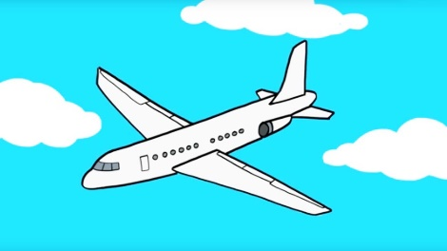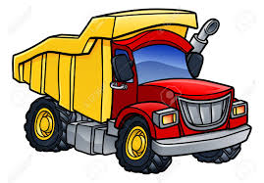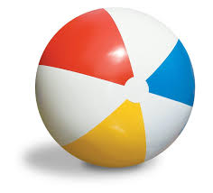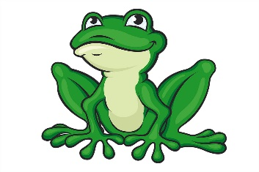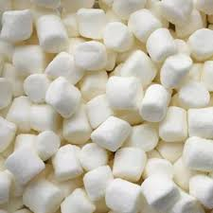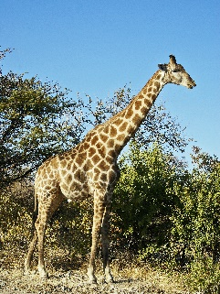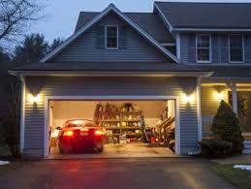

Annexe 2

**Le cycle de vie du papillon**

**Explications aux parents**

L’élève doit découper la section du bas de la feuille. Ensuite il doit coller en ordre (1) la naissance du papillon, jusqu’ à (4) le papillon adulte. Votre enfant peut revoir la vidéo de la semaine passée (diapositive #5) pour l’aider.

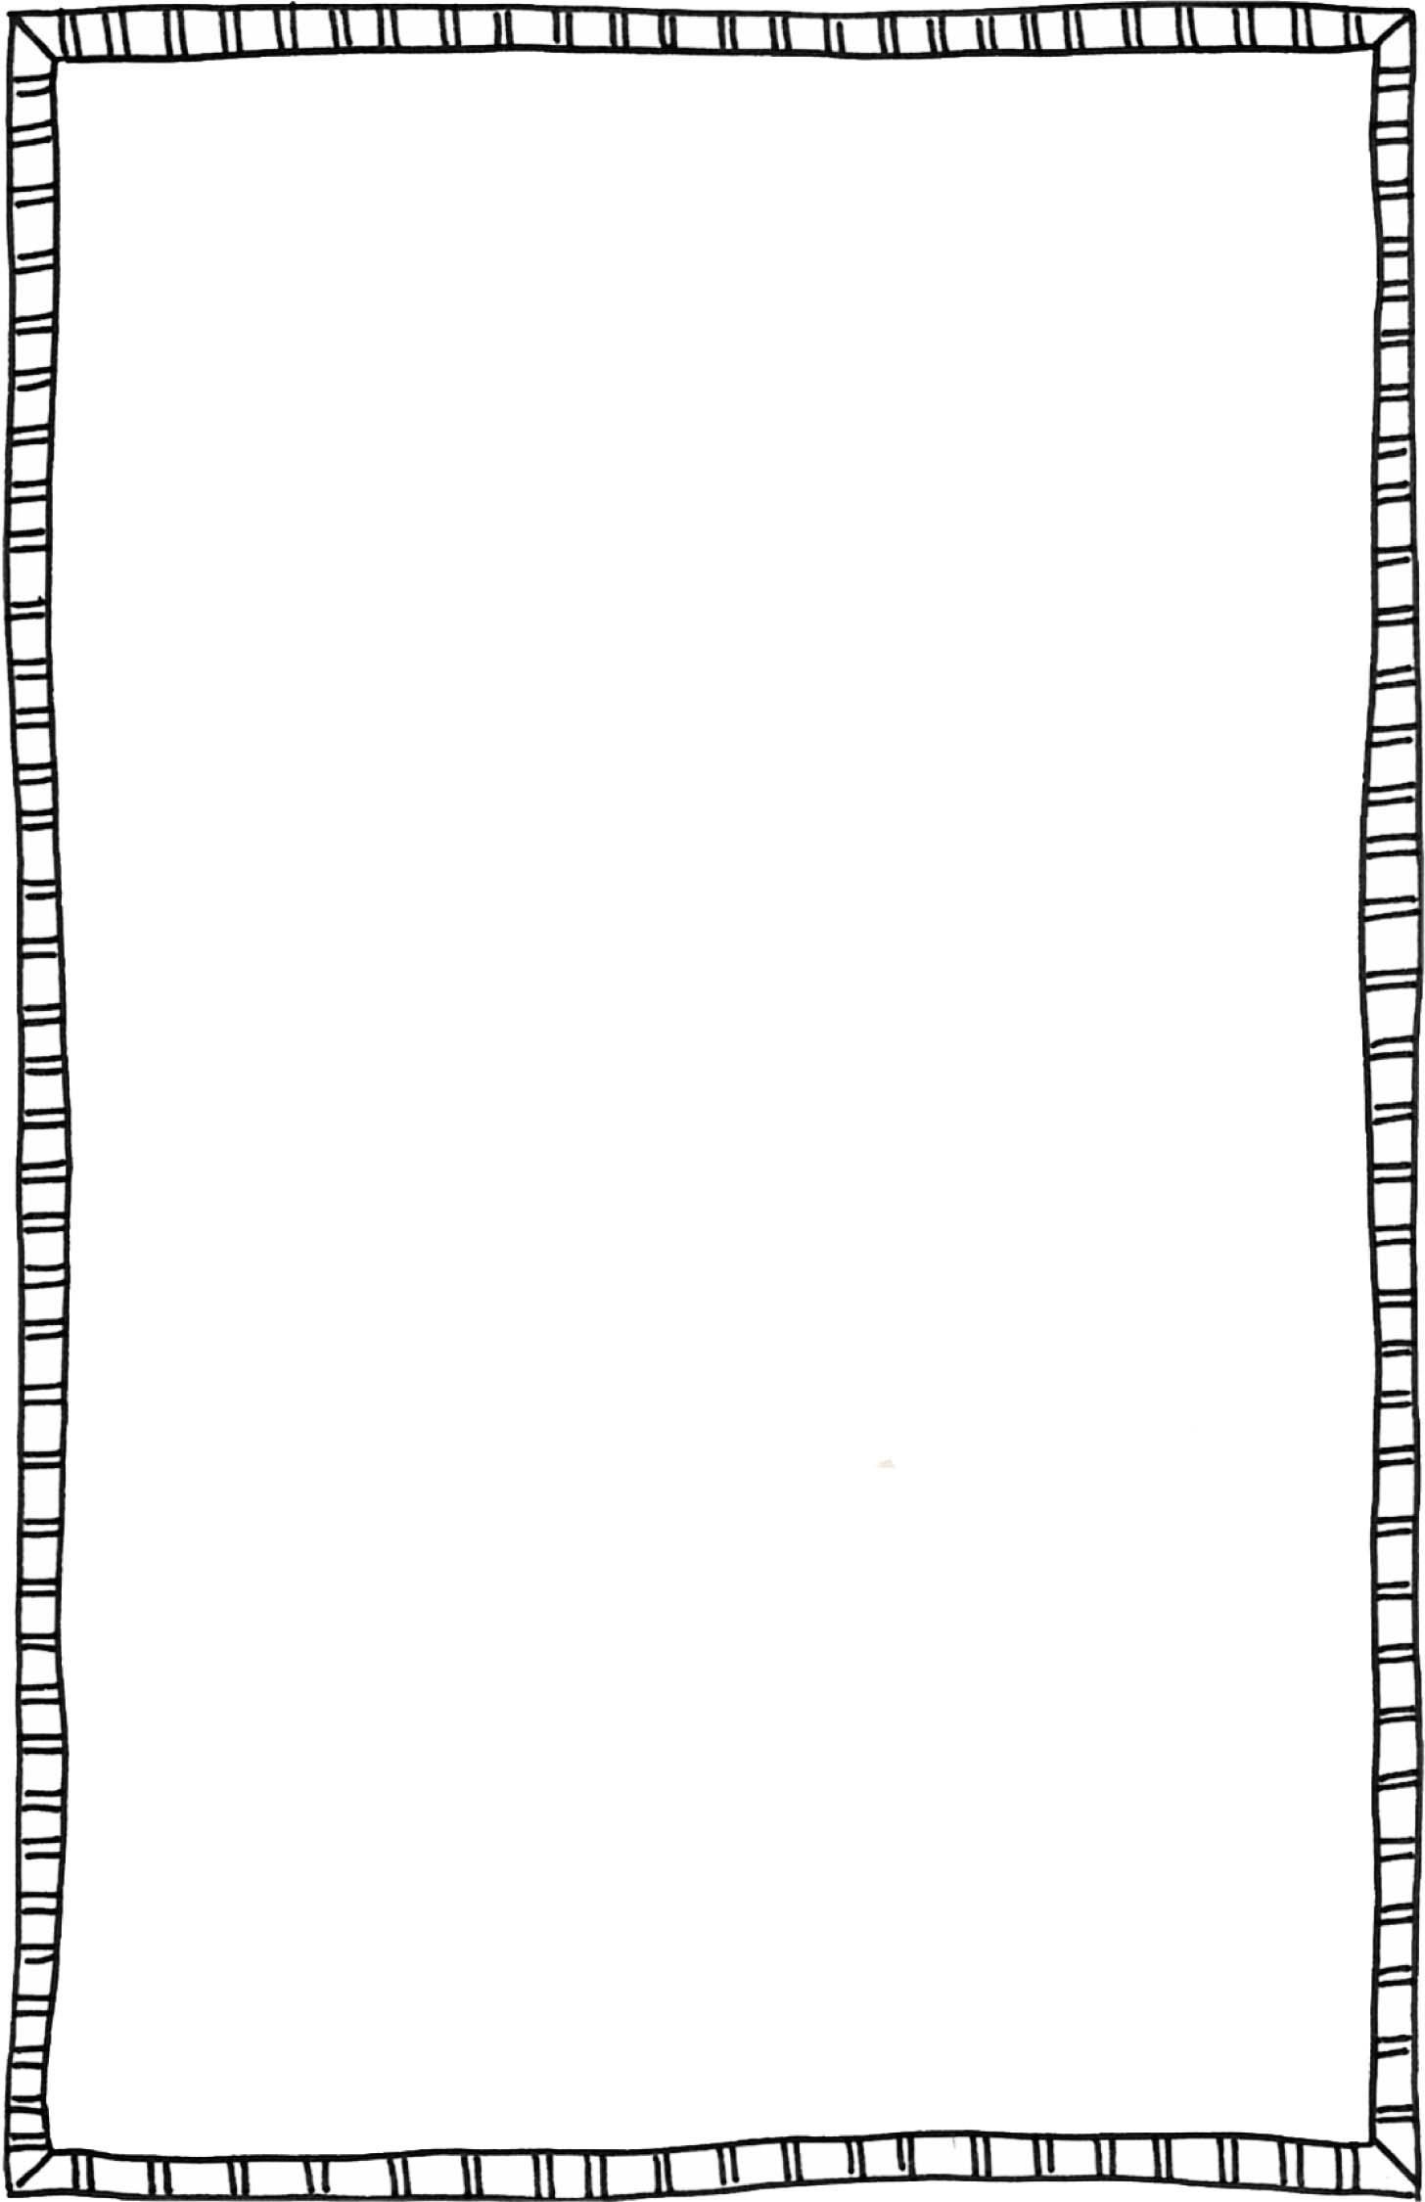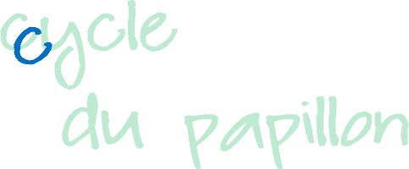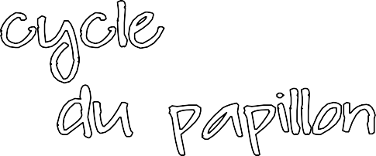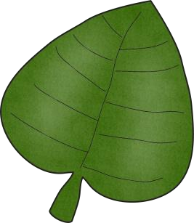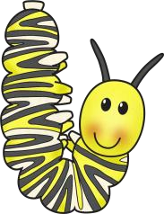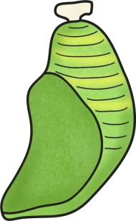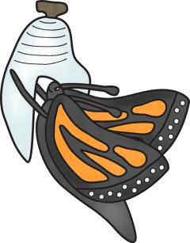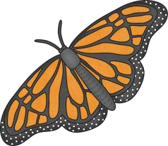

Annexe 3

**Le vocabulaire du papillon**

**Explications aux parents**

Votre enfant doit découper les mots de vocabulaire qui se trouve au bas et les coller au bon endroit. Votre enfant peut revoir la vidéo de la semaine passée (diapositive #5) pour l’aider.

Vocabulaire sur le papillon

Découpe et colle le mot à la bonne image.

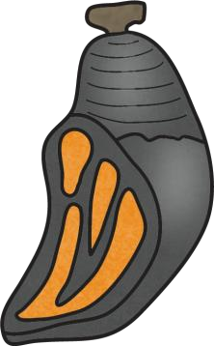

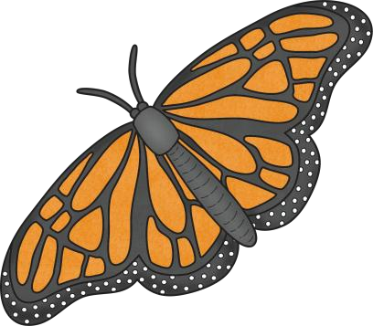

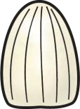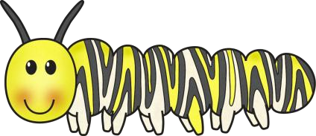

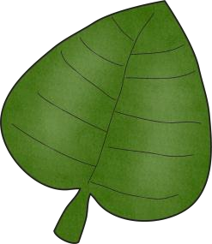

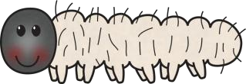



|  |  |  |
| --- | --- | --- |
| larve | chenille | papillon |
| feuille | chrysalide | oeufs |

Annexe 4

**Le message de Maya l’abeille**



**Explications aux parents**

Le départ est l’abeille indiqué par la flèche

Maya l'abeille a un secret à te dévoiler... Pour le découvrir, avec ton crayon, tu dois suivre le vol d'une abeille à l'autre. Lorsque tu arrives à une lettre, tu dois l'inscrire sur les tirets suivants avant de continuer de suivre le chemin. Une fois toutes les lettres inscrites, tu peux demander à ton parent de t'aider à lire le message.

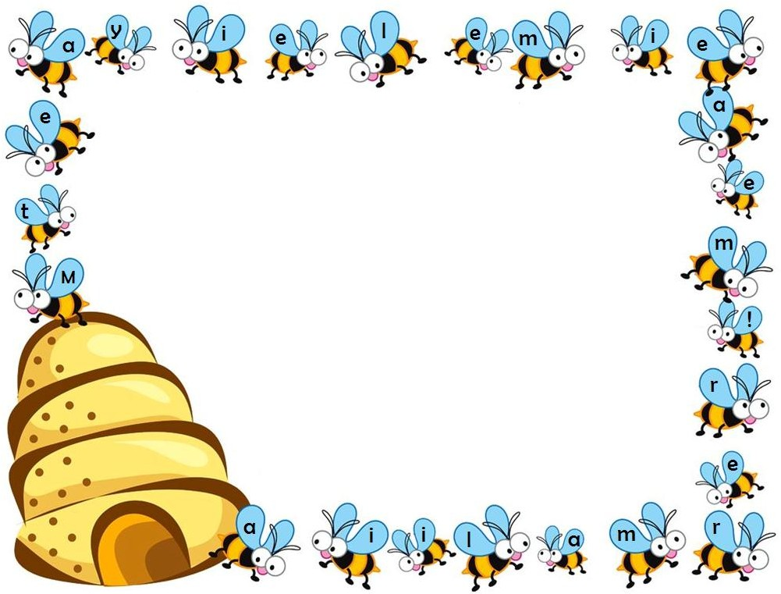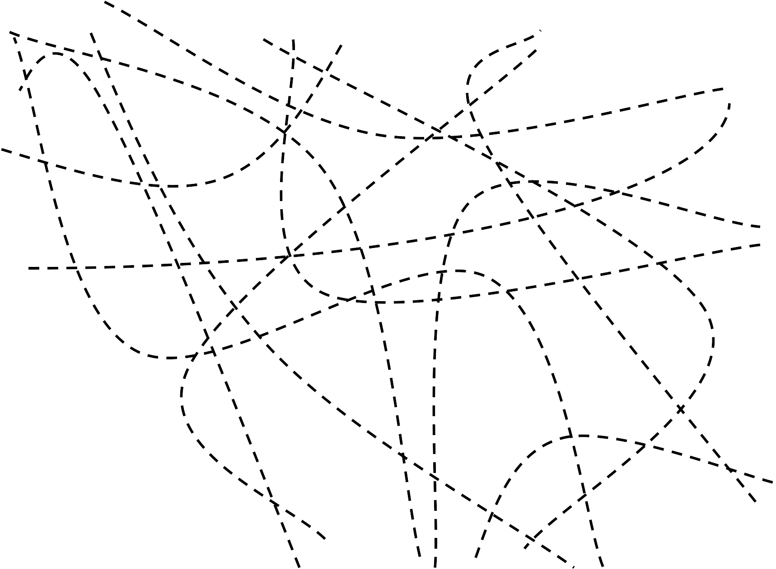

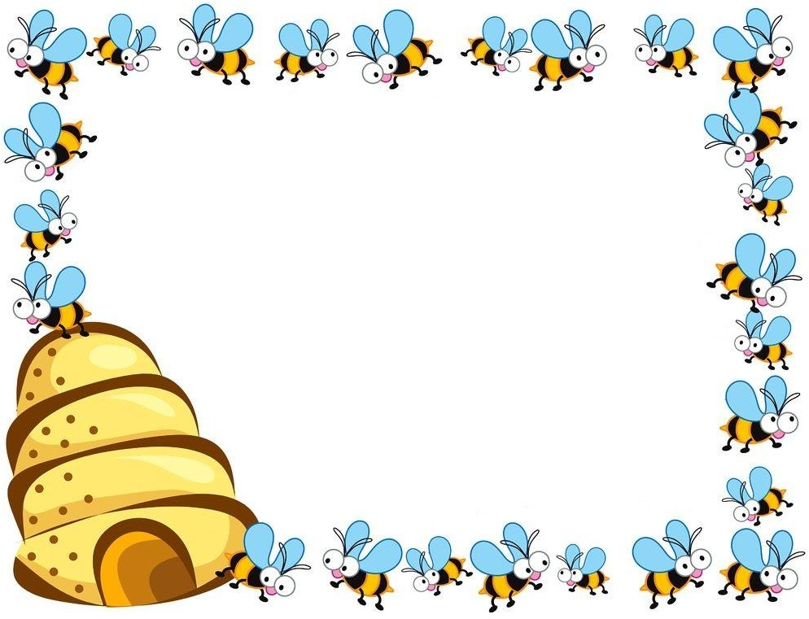

L

Annexe 5

**Orely la fourmi**

**Explication aux parents**

Votre enfant doit écouter les consignes audio pour redonner de la couleur à notre jolie amie Orely la fourmi ! (Si l’audio ne fonctionne pas, je vous l’envoie aussi en pièce jointe dans le courriel)



Prénom : ___________________________

Orely la fourmi !

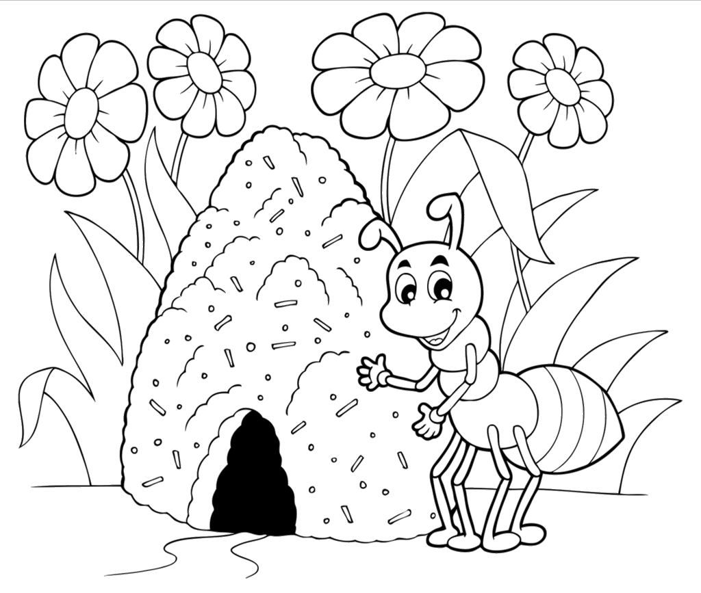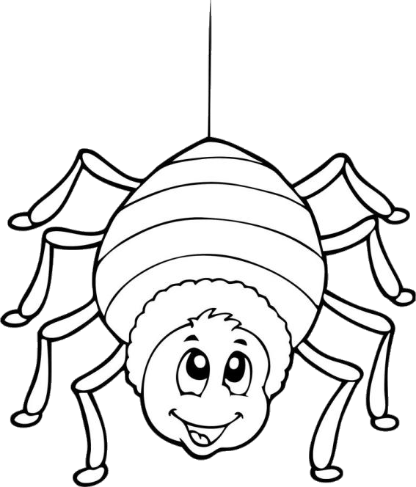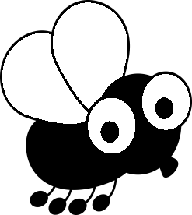

K

C

Q

© Sofie Dessalles, 2015



Annexe 6

**Les chenilles à colorier**

**Explications aux parents**

Votre enfant doit colorier le bon nombre de chenille en alternant les couleurs demandées, puis compter et inscrire dans le carré le nombre de chenilles non coloriées.

Prénom : ____________________

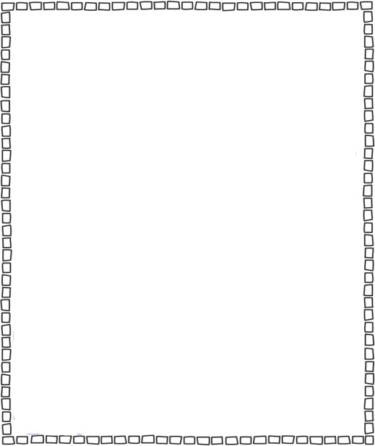

Colorie :

3 en rose et bleu

1. en mauve et jaune 2 en bleu et vert
2. en mauve et rose 3 en vert et rouge
3. en jaune et orange

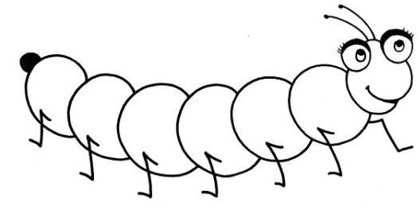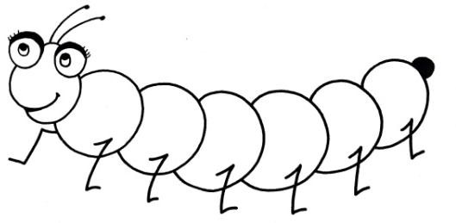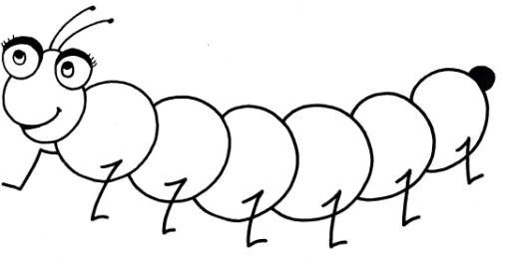



Annexe 7

**La jonglerie avec les insectes**

**Explications aux parents**

Votre enfant doit lancer un dé et tamponner le chiffre obtenu avec un crayon de bingo ou un crayon à colorier. Il doit recommencer jusqu’à ce que tous les cercles soient tamponnés.

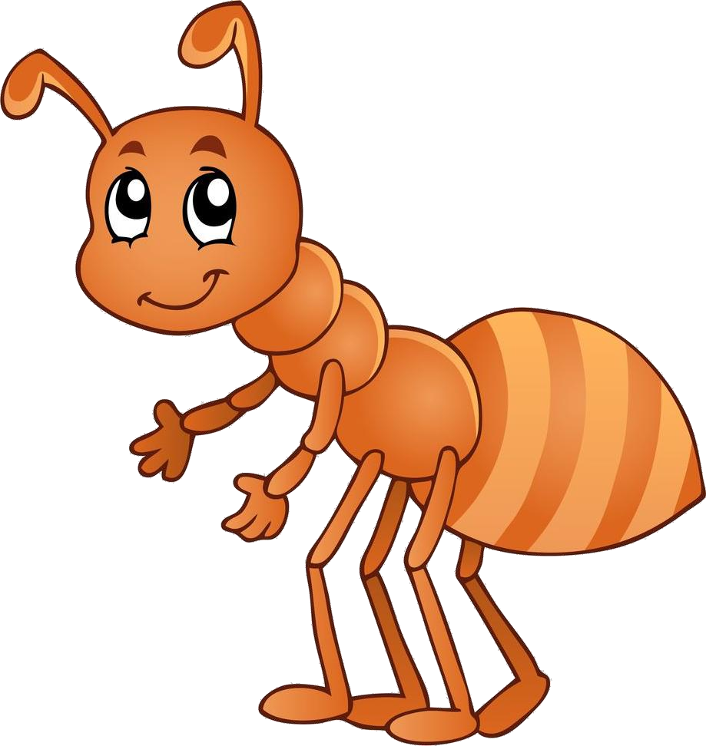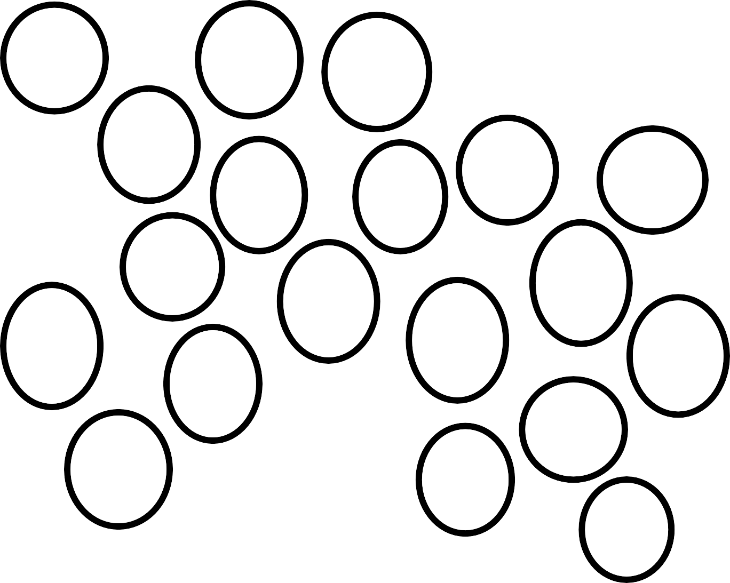

**1**

**6**

**5**

**6**

**6**

**5**

**6**

**5**

**5**

**5**

**4**

**3**

**3**

**3**

**3**

**2**

**2**

**2**

**2**

**1**

**1**

**1**

**1**

Annexe 8

**Confection d’une marionnette de coccinelle**

Vous aurez besoin de papier carton, cure-pipe pour les antennes, ciseaux, colle et crayon. (Vous pouvez utiliser ce que vous avez à la maison pour que votre enfant puisse faire sa marionnette)

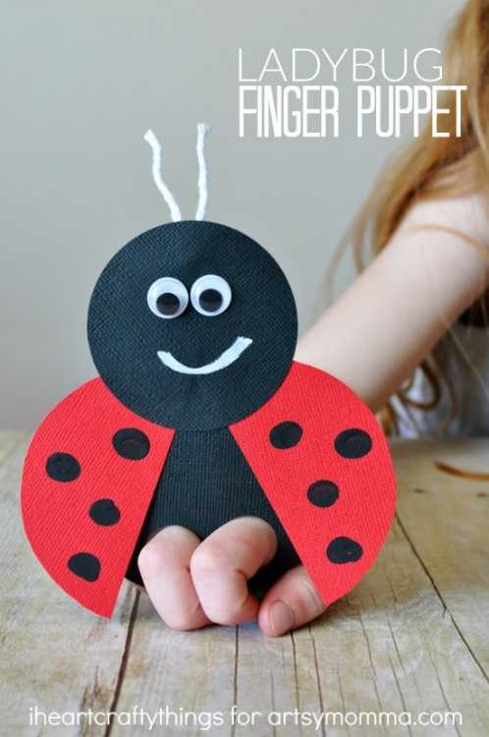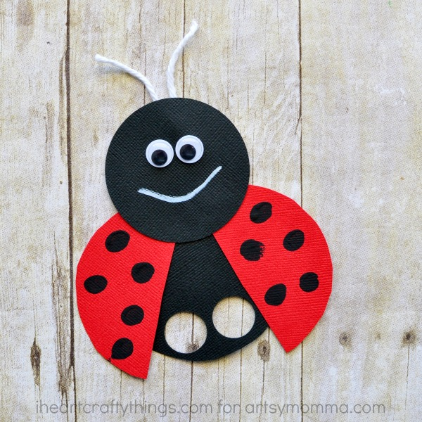

La tête de la coccinelle

Le corps

Découper le cercle en 2 pour faire les ails.



-----------------------------------------------------------------------------------------------------------------------

**Confection d’une marionnette de papillon**

Voici le lien qui aidera votre enfant à confectionner une marionnette de papillon. Utilisez ce que vous avez à la maison :

<https://www.pinterest.ca/pin/364017582385135114/sent/?invite_code=db46984a420146d4ac00053ef38ae264&sender=364017719789533812&sfo=1>

**Confection d’une marionnette d’abeille**

Voici le lien qui aidera votre enfant à confectionner une marionnette d’abeille. Utilisez ce que vous avez à la maison :

<https://www.pinterest.ca/pin/364017582385135100/sent/?invite_code=9ae2d6961c684fd487092cb15164b04b&sender=364017719789533812&sfo=1>

**Confection d’une marionnette chenille**

Votre enfant doit confectionner une chenille en s’inspirant de cette image. Utilisez ce que vous avez à la maison :

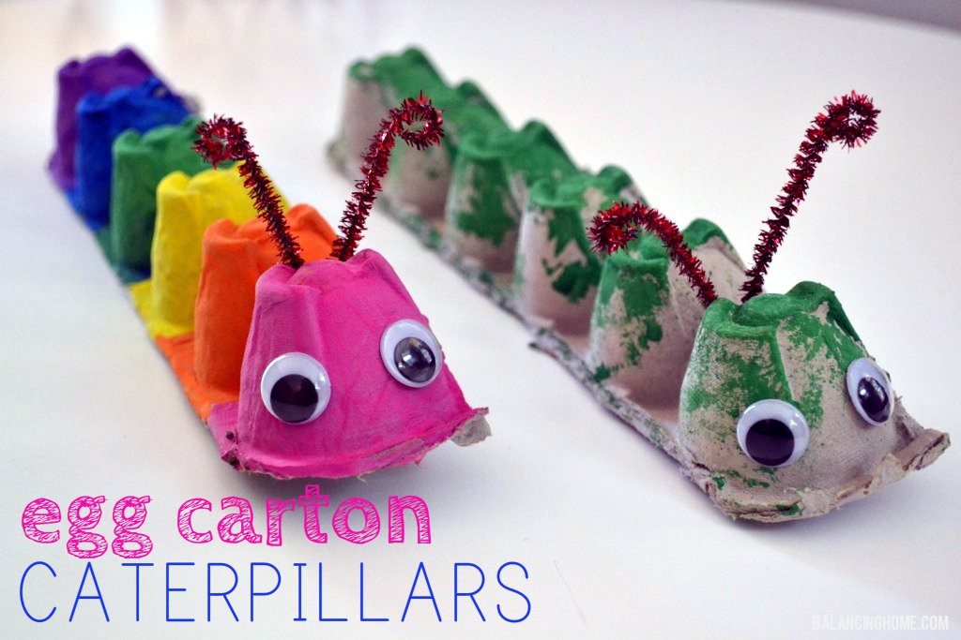

Annexe 9

**Confection d’un théâtre d’insecte**

Votre enfant pourra commencer la confection de son théâtre d’insectes (il n’est pas à terminer cette semaine). Pour faire le théâtre, votre enfant aura besoin d’une boîte assez grande.

Il faut découper entièrement le fond et faire des rideaux à l’avant. Votre enfant peut décorer en mettant de l’herbe, des fleurs et des arbres en bricolage.

C’est un projet assez personnel, votre enfant peut décorer selon ses goûts.

Voici une photo qui aidera votre enfant à s’inspirer pour son théâtre (il n’est pas terminé):

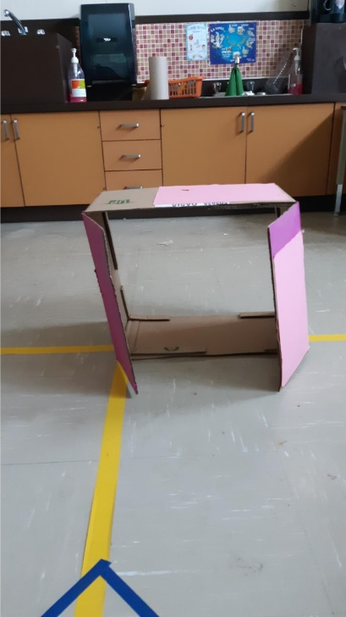

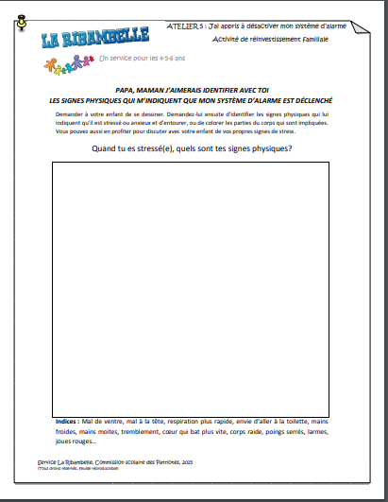Annexe 10

**Réinvestigation Ribembelle**

**4**

Annexe 11

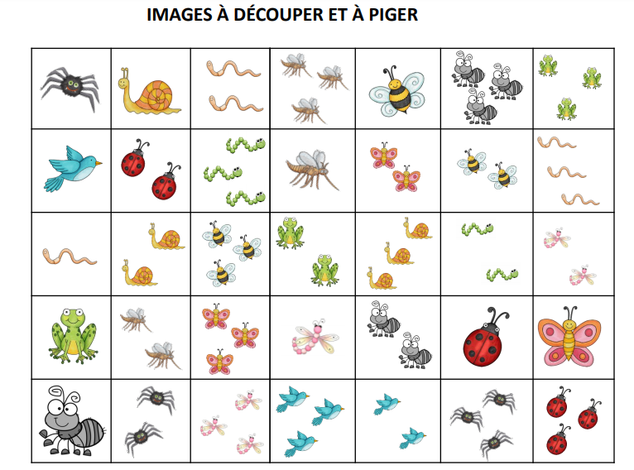

**BINGO DES BESTIOLES**

Avant la rencontre Zoom, découpe et colle 16 images dans le Bingo.

|  |  |  |  |
| --- | --- | --- | --- |
|  |  |  |  |
|  |  |  |  |
|  |  |  |  |
|  |  |  |  |